

ผลการปฏิบัติงาน ประจำปีงบประมาณ 2568
สถานีตำรวจภูธรตลุกดู่
งานจราจร

ผลการปฏิบัติงาน ประจำเดือน ตุลาคม 2567
ประจำปีงบประมาณ 2568
สถานีตำรวจภูธรตลุกดู่
1.งานจราจร
ชิ้นที่ 1
จราจร สภ.ตลุกดู่ วันที่ 3 ต.ค. 67 เวลา 19.30 น. ร.ต.ต.จักรี แจ่มประแดง รองสว.(จร.)สภ.ตลุกดู่ พร้อมเจ้าหน้าที่ ที่เกี่ยวข้อง อำนวยความสะดวกการจราจร ขบวนเคลื่อนร่างชุดที่ 4-5 บริเวณทางเข้าที่ 2
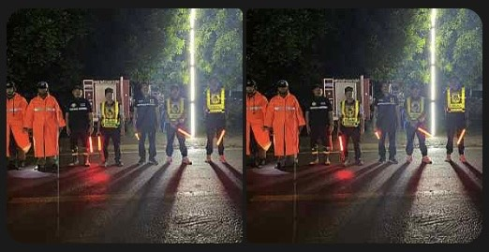
รร.วัดเขาพระยาฯ เหตุการณ์ทั่วไปปกติ

ชิ้นที่ 2
🚨สภ.ตลุกดู่🚨
ตั้งจุดตรวจกวดขันวินัยจราจรฯ
เรียน ผู้บังคับบัญชา วันนี้ 22 ต.ค. 2567 เวลา 09.00-10.00 น. ภายใต้การอำนวยการของ พ.ต.อ.ศราวุฒิ เมฆพัฒน์ ผกก.สภ.ตลุกดู่ พ.ต.ต.จรัญ มาแก้วสวป. สภ.ตลุกดู่ ​มอบหมายให้ร.ต.ต.จักรี แจ่มประแดง รอง สว.(ป.) สายตรวจจราจรร.ต.ท.ภานุรัตน์ รัตตะประทุ่ม รอง สว.(ป) ร้อยเวร 20พร้อมชุดสืบสวนเวรฯ ร่วมกันตั้งจุดตรวจ บริเวณถนน สาย ตลุกดู่-ลานสักฯ กม.ที่ 4003 หมู่ที่ 7 ต.ตลุกดู่ อ.ทัพทัน จ.อุทัยธานี เหตุการณ์ทั่วไปปกติ
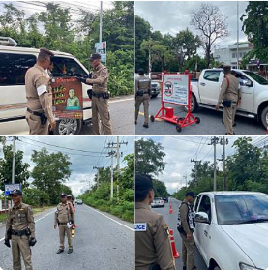

ชิ้นที่ 3
เรียน ผู้บังคับบัญชา
วันนี้ 16 ต.ค. 2567 เวลา 16:00 น. ส.ต.ต.ปริชญา ศักดิ์ศรีจันทร์สายตรวจจราจร สภ.ตลุกดู่ ได้ออกปฏิบัติหน้าที่จัดการจราจรบริเวณหน้าโรงเรียนตลุกดู่วิทยาคม
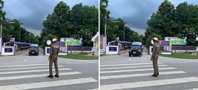
เหตุการณ์ทั่วไปปกติ

ข้อมูล ณ วันที่ 31 ตุลาคม 2567
ผลการปฏิบัติงาน ประจำเดือน พฤศจิกายน 2567
ประจำปีงบประมาณ 2568
สถานีตำรวจภูธรตลุกดู่
1.งานจราจร
ชิ้นที่ 1
สภ.ต​ลุก​ดู่👮🏻‍♂️
เรียน​ ผู้บังคับบัญชา
วันนี้​ ( 24 พฤศจิกายน 2567 ) เวลา​ 12.30 น. สายตรวจจราจร ว.4 จัดการจราจร งานฌาปณกิจศพพระอธิการธิติ ฐิตสิวโร เจ้าอาวาสวัดหนองเป็ดก่า รายงานเหตุการณ์ทั่วไปปกติ
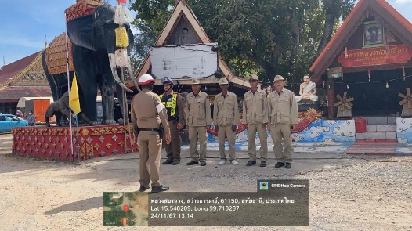
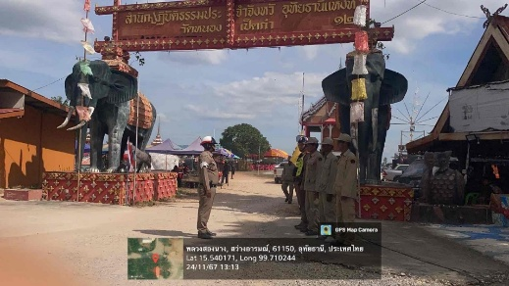

ชิ้นที่ 2
สภ.ตลุกดู่ สายตรวจจราจรอำนวยความสะดวกด้านการจราจร
เรียน ผู้บังคับบัญชา วันนี้ 30 พ.ย. 2567 เวลา 07.00 น. ร.ต.ต.จักรี แจ่มประแดง รอง.สว(ป) สภ.ตลุกดู่
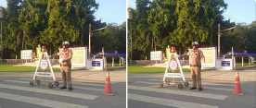
ปฎิบัติหน้าที่สายตรวจจราจรได้ออกปฎิบัติหน้าที่อำนวยความสะดวกด้านการจราจรบริเวณโรงเรียนตลุกดู่วิทยาคม เหตุการณ์ทั่วไปปกติ

ชิ้นที่ 3
สภ.ตลุกดู่ สายตรวจจราจรอำนวยความสะดวกด้านการจราจร
เรียน ผู้บังคับบัญชา วันนี้ 28 พ.ย. 2567 เวลา 16.00 น. ร.ต.ต.จักรี แจ่มประแดง รอง.สว(ป) สภ.ตลุกดู่
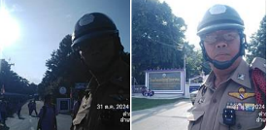
ปฎิบัติหน้าที่สายตรวจจราจรได้ออกปฎิบัติหน้าที่อำนวยความสะดวกด้านการจราจรบริเวณ -โรงเรียนตลุกดู่วิทยาคม เหตุการณ์ทั่วไปปกติ

ข้อมูล ณ วันที่ 30 พฤศจิกายน 2567
ผลการปฏิบัติงาน ประจำเดือน ธันวาคม 2567
ประจำปีงบประมาณ 2568
สถานีตำรวจภูธรตลุกดู่
1.งานจราจร
ชิ้นที่ 1
เรียน ผู้บังคับบัญชา วันนี้ 2 ธ.ค.2567 เวลา 16:00 น. ส.ต.ต.ปริชญา ศักดิ์ศรีจันทร์ สายตรวจจราจร สภ.ตลุกดู่ ได้ออกปฏิบัติหน้าที่จัดการจราจรบริเวณหน้าโรงเรียนตลุกดู่วิทยาคม เหตุการณ์ทั่วไปปกติ
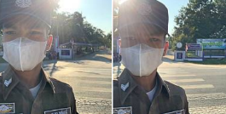

ชิ้นที่ 2
สภ.ตลุกดู่ สายตรวจจราจรอำนวยความสะดวกด้านการจราจร
เรียน ผู้บังคับบัญชา วันนี้ 26 ธ.ค. 2567 เวลา 07.00 น. ร.ต.ต.จักรี แจ่มประแดง รอง.สว(ป) สภ.ตลุกดู่
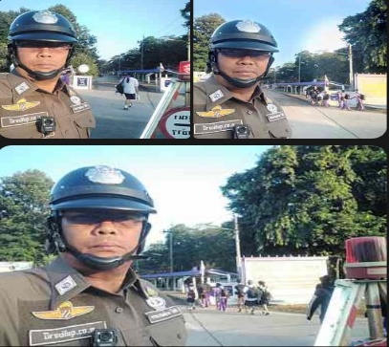
สายตรวจจราจร สภ.ตลุกดู่ ได้ออกปฏิบัติหน้าที่จัดการจราจรบริเวณหน้าโรงเรียนตลุกดู่วิทยาคม เหตุการณ์ทั่วไปปกติ

ชิ้นที่ 3
เรียน ผู้บังคับบัญชา
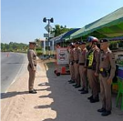
วันนี้ 31 ธ.ค.67 เวลา 13.00 น. พ.ต.ท.ธนภัทร ธนสาร สว.สส.สภ.ตลุกดู่ ผู้ควบคุมด่านตรวจ ได้ปล่อยแถวปฏิบัติหน้าที่แต่เวลานี้ เหตุการปกติ

ข้อมูล ณ วันที่ 31 ธันวาคม 2567
ผลการปฏิบัติงาน ประจำเดือน มกราคม 2568
ประจำปีงบประมาณ 2568
สถานีตำรวจภูธรตลุกดู่
1.งานจราจร
ชิ้นที่ 1
สภ.ตลุกดู่ สายตรวจจราจรอำนวยความสะดวกด้านการจราจร
เรียน ผู้บังคับบัญชา วันนี้ 29 ม.ค. 2568 เวลา 16.00 น. ร.ต.ต.จักรี แจ่มประแดง รอง.สว(ป) สภ.ตลุกดู่
ปฎิบัติหน้าที่สายตรวจจราจรได้ออกปฎิบัติหน้าที่อำนวยความสะดวกด้านการจราจรบริเวณ
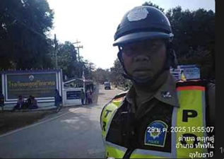
-โรงเรียนตลุกดู่วิทยาคม เหตุการณ์ทั่วไปปกติ

ชิ้นที่ 2
สภ.ตลุกดู่ ภ.จว.อุทัยธานี เรียน ผู้บังคับบัญชา วันนี้ 2 ม.ค.68 เวลา 11.40 น. พ.ต.ท.วิเชียร อิ่มน้อย
รอง.ผกก.สส.สภ.ตลุกดู่ ได้มาตรวจจุดบังคับใช้กฎหมาย,จุดบริการประชาชนฯ ณ จุดตรวจสามแยกต้นโพธิ์ สภ.ตลุกดู่ เขตพื้นที่รับผิดชอบ สภ.ตลุกดู่ พบ ข้าราชการตำรวจ และ ฝ่ายปกครอง จนท.สาธารณสุข และประชาชนจิตอาสา อยู่ปฏิบัติหน้าที่ และได้กำชับการปฏิบัติ บันทึกไว้ในสมุดตรวจฯ รายงานเหตุการณ์ปกติ
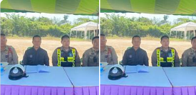

ชิ้นที่ 3
สภ.ตลุกดู่ ช่วงเทศกาลปีใหม่ 2568 จับกุมเมาขับฯ 1 ราย 1 คน วันที่ 3 มกราคม 2568 เวลาประมาณ 14.30 น. สายตรวจจราจรจับกุมตัว ชายไทย ขอปกปิดชื่อสกุล- ข้อหา ขับรถขณะเมาสุราหรือของเมาอย่างอื่น
- พบว่ามีปริมาณแอลกอฮอล์ในร่างกาย(ทางลมหายใจ) นำส่ง พงส.สภ.ตลุกดู่ ดำเนินคดีตามกฎหมายต่อไป

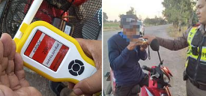

ข้อมูล ณ วันที่ 31 มกราคม 2568
ผลการปฏิบัติงาน ประจำเดือน กุมภาพันธ์ 2568
ประจำปีงบประมาณ 2568
สถานีตำรวจภูธรตลุกดู่
1.งานจราจร
ชิ้นที่ 1
สภ.ตลุกดู่
เรียน ผู้บังคับบัญชา วันนี้ 17 ก.พ. 2568 ตั้งแต่เวลา 15.30 น. สายตรวจจราจร ได้ออกปฏิบัติหน้าที่จัดการจราจรบริเวณหน้าโรงเรียนตลุกดู่วิทยาคม เหตุการณ์ทั่วไปปกติ
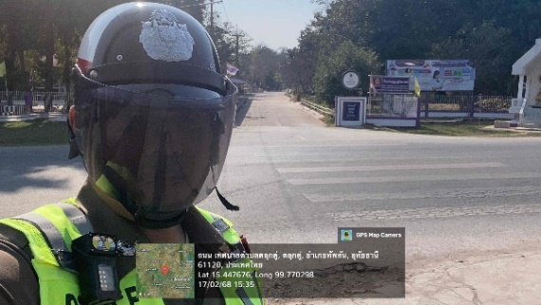
จึงเรียนมาเพื่อโปรดทราบ

ชิ้นที่ 2
สายตรวจจราจร สภ.ตลุกดู่ขออนุญาตนำเรียนผู้บังคับบัญชา วันนี้ 6 กุมภาพันธ์ 2568
เวลา 09.00 น.ร.ต.ต.จักรี แจ่มประแดง รอง สว.(ป.) สภ.ตลุกดู่ประชุม กำนัน ผู้ใหญ่บ้านณ ห้องประชุม อำเภอทัพทัน จึงเรียนมาเพื่อโปรดทราบ
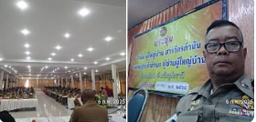

ชิ้นที่ 3
สภ.ตลุกดู่ สายตรวจจราจร เรียนผู้บังคับบัญชา วันนี้ 19 ก.พ.2568เวลา 09.30 น.
ร.ต.ต.จักรี แจ่มประแดง รอง สว (ป.) พร้อมเจ้าหน้าที่สายตรวจจราจร
- พร้อมคณะทำงานวิเคราะห์สาเหตุการเกิดอุบัติเหตุทางถนนประกอบด้วยเจ้าหน้าที่หน่วยงานดังนี้
/รพ.ทัพทัน/สาธารณสุข/ฝ่ายปกครอง อำเภอทัพทัน,ร่วมกันตรวจสอบ จุดเกิดเหตุ ที่มีผู้ เสียชีวิต เมื่อวันที่ 15 กุมภาพันธ์ 2568 เวลา 12.30 น. จากเหตุรถจักรยานยนต์หลุดโค้งมีผู้เสียชีวิต 1 ราย ที่ผ่านมา พร้อมทั้งวิเคราะห์และหาแนวทางการแก้ไขปัญหาที่เกิดขึ้นต่อไป
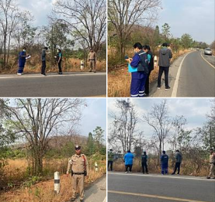
จึงเรียนมาเพื่อโปรดทราบ

ข้อมูล ณ วันที่ 28 กุมภาพันธ์ 2568
ผลการปฏิบัติงาน ประจำเดือน มีนาคม 2568
ประจำปีงบประมาณ 2568
สถานีตำรวจภูธรตลุกดู่
1.งานจราจร
ชิ้นที่ 1
สภ.ตลุกดู่ เรียน ผู้บังคับบัญชา วันนี้ ( 3 มี.ค.68 ) ตั้งแต่เวลา 08.30-16.00 น.
ร.ต.ต.จักรี แจ่มประแดง รอง สว.ป.สภ.ตลุกดู่ ส.ต.ต.สาธิต ขำหรุ่น ผบ หมู่ ป. สภ.ตลุกดู่ เข้ารับการอบรมให้ความรู้เชิงปฏิบัติการพัฒนาศักยภาพการสอบสวนอุบัติเหตุ เพื่อยกระดับการเฝ้าระวังและลดอุบัติเหตุทางถนนในพื้นที่ ณ สำนักงานสาธารณสุข อ.เมืองอุทัยธานี จว.อุทัยธานี จึงเรียนมาเพื่อโปรดทราบ
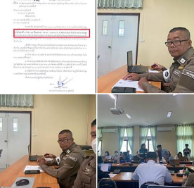

ชิ้นที่ 2
สภ.ตลุกดู่ ภ.จว.อุทัยธานี
เรียน ผู้บังคับบัญชา วันที่ ๑๒ มี.ค.๖๘ เวลา ๐๙.๓๐ น.พ.ต.ท.สุรชัย แช่มช้อยรอง ผกก.(ป) สภ.ตลุกดู่
พ.ต.ท.ชสิช จันทร์เชยสวป.สภ.ตลุกดู่ ร.ต.ต.จักรี แจ่มประแดง รอง สว.(ป) สภ.ตลุกดู่ พร้อมด้วยเจ้าหน้าที่สายงานจราจร ร่วมประชุมทางไกล (Video Conference ) เรื่อง การอบรมระบบสำนวนพินัยสำหรับหน่วยทดลอง หน่วยนำร่อง และทุกหน่วยทั่วประเทศ ณ ห้องประชุม ชั้น ๒ สภ.ตลุกดู่
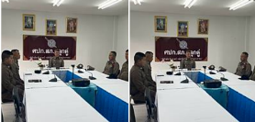
จึงเรียนมาเพื่อโปรดทราบ

ชิ้นที่ 3
สภ.ตลุกดู่ งานจราจร สภ.ตลุกดู่อุทัยธานี
เรียน ผู้บังคับบัญชา วันนี้ 25 มี.ค. 2568
ร.ต.ต.จักรี แจ่มประแดง รอง.สว (จร.)สภ.ตลุกดู่อุทัยธานี ออกปฎิบัติหน้าที่ตรวจป้องกันเหตุ
-ร้านสะดวกซื้อ 7-11 -ตู้ ATM ตลาดตลุกดู่ -ธกส.สาขาตลุกดู่ เหตุการณ์ทั่วไปปกติ
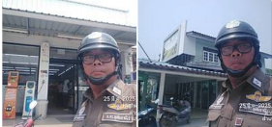
จึงเรียนมาเพื่อโปรดทราบ

ข้อมูล ณ วันที่ 31 มีนาคม 2568

